Op welke manier kunnen we transport via vrachtwagens vervangen door transport over water?

Bouwsteen 2: Op welke manier zouden we ervoor kunnen zorgen dat de boot het verschil in waterpeil kan overbruggen? Wat is een sluis en hoe werkt deze?

Deze fase in een notendop:

In hoofdstuk 1 van dit STEM-project botsen we op het eerste probleem op de route van het schip namelijk het verschil in waterpeil. De leerlingen gaan hierin op zoek naar een oplossing en zullen zo komen tot het 1ste technische systeem ‘sluizen’. Er wordt onderzocht wat een sluis is en hoe deze precies werkt. Binnen het deel sluizen zien we ook het belang van het blijven drijven van grote schepen. Dit onderdeel onderzoeken de leerlingen a.d.h.v. 2 verschillende proeven rond de massadichtheid en de Archimedeskracht.

Tijd: 3 u

Leerdoelen: De leerlingen kunnen
- Het probleem rond het verschil in waterpeil analyseren en beschrijven.
- Nadenken over het formuleren en bedenken van een oplossing voor het verschil in waterpeil.
- Het technisch systeem van een sluis analyseren en onderzoeken.
- De verschillende factoren die een invloed hebben op het blijven drijven van een schip expliciteren.
STEM-doelen:
- LPD 1: De leerlingen onderzoeken natuurlijke, ruimtelijke en technische systemen in STEM-contexten.
- LPD 2: De leerlingen passen wetenschappelijke vaardigheden toe.
- LPD 5: De leerlingen beargumenteren keuzes bij het oplossen van problemen in STEM-contexten.
- LPD 10: De leerlingen ontwerpen een oplossing in functie van behoeften, vragen, problemen, eisen en beperkingen.

Leerinhouden: verschil in waterpeil, sluizen, soorten sluisdeuren, soorten sluizen, werking van sluizen, zinken/drijven, massadichtheid en Archimedeskracht

Materiaal per 2 leerlingen:
Miniposter ‘Hoe formuleer ik een goede onderzoeksvraag?’ | 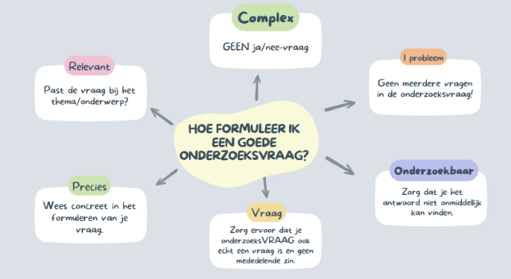
Metalen balk | 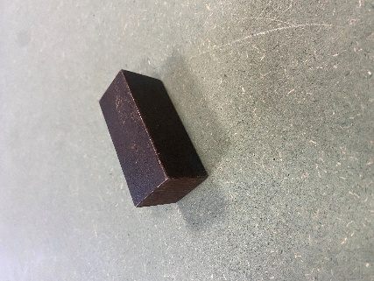
Houten blokje | 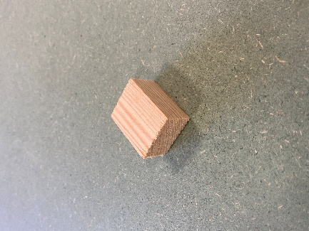
Klein colablikje (150 ml) | 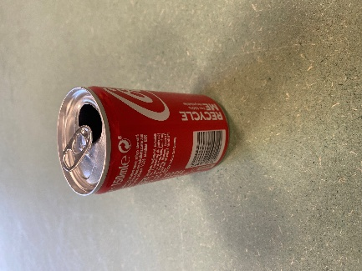
Groot colablikje (330 ml) | 
Metalen cilinder | 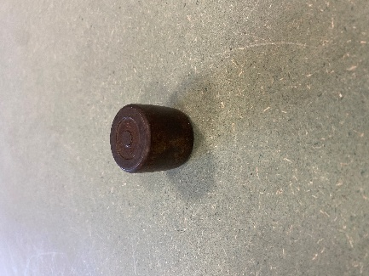
Weegschaal | 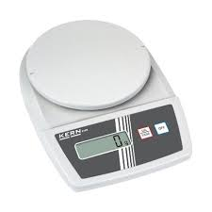
Soepemmertje | 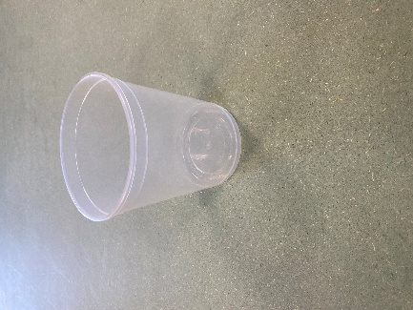
Plastiek bakje | 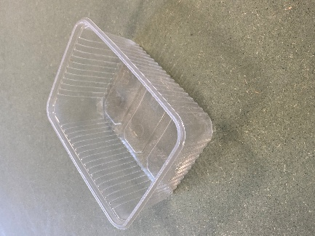
Maatcilinder | 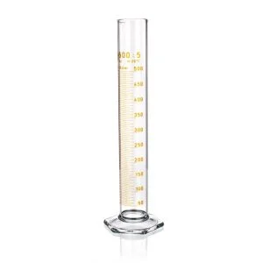
Dun touw | 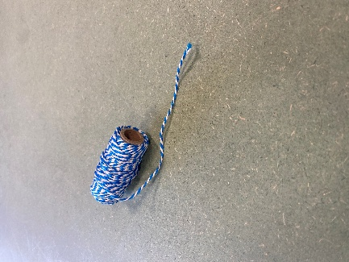
Water | 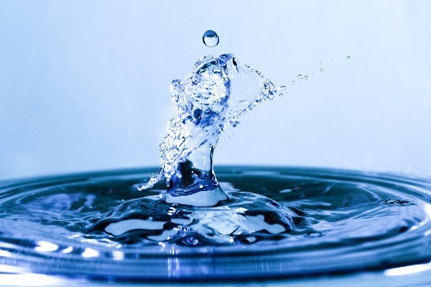
Handdoek | 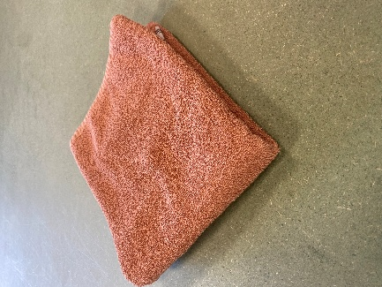
Pipet | 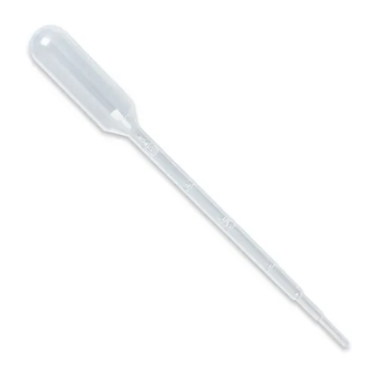
Grijs/blauwe plastiek bakje | 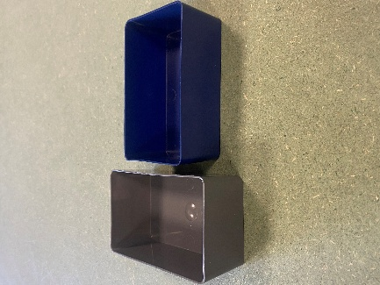
Groot kunststofplaatje | 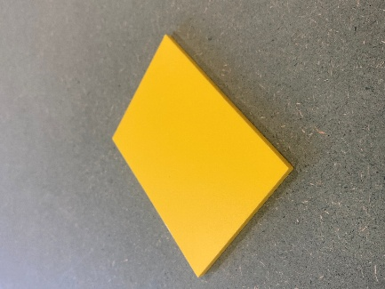
Klein kunststofplaatje | 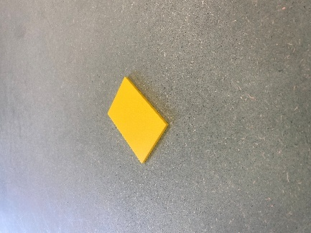
8 moeren | 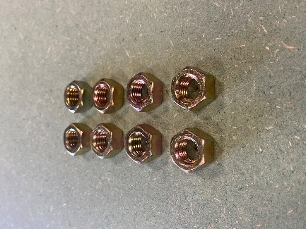
Geodriehoek | 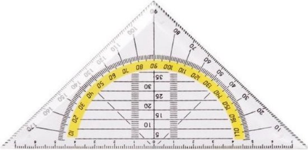

Voorkennis leerlingen:
- De leerlingen kennen de begrippen volume en massa.
- De leerlingen kennen de formule voor massadichtheid.
- De leerlingen kennen de formule van de zwaartekracht en kunnen deze berekenen
Externen:
Geen
Beschrijving leeractiviteiten:
Deel conceptenmap dat bij deze leeractiviteit hoort:

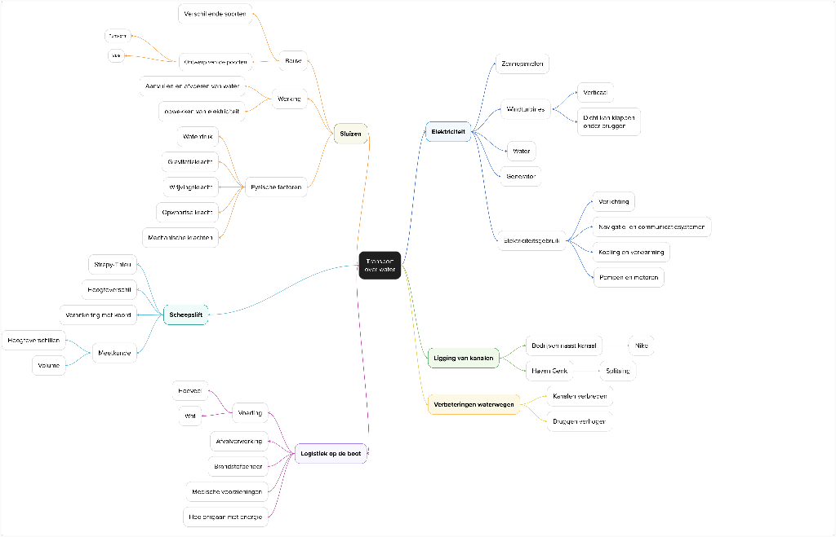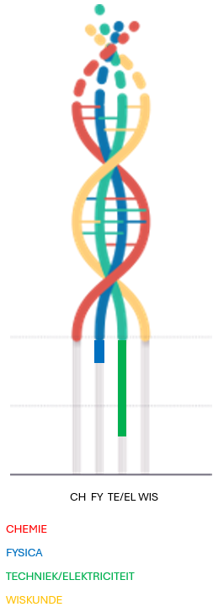

Overzicht leeractiviteit: timing + hoe te organiseren + hulpmiddelen
 | Beschrijving leeractiviteit | Duur | Hoe organiseren? | Hulpmiddelen
1. | Doelen zichtbaar maken | 1’ | - Klassikaal de doelen en geïntegreerde vakken overlopen. | - Inkleurmodel  - Cursus p15  - PowerPoint
2. | Probleemschets | 4’ | - Klassikaal een algemene inleiding van probleem 1 (het verschil in waterpeil). Er wordt al eens nagedacht over een mogelijke oplossing. | -Tekening probleemstellig  - Cursus p. 17  - PowerPoint
3. | Oplossing  (Wat is een sluis?) | 15’ | - Het filmpje klassikaal tonen. Leerlingen maken de opdrachten individueel en deze worden achteraf klassikaal overlopen.  - Besluit op de vraag ‘Wat is een sluis?’ klassikaal vormen. | - Cursus p.18/19
4. | Opdracht bookwidget  (Hoe werkt een sluis?) | 30’ | - Opdracht wordt individueel gemaakt. | - Bookwidget
5. | Onderzoek 1: Waarom drijven schepen? | 40’ | - Klassikaal de uitleg over de inleiding van het onderzoek + duidelijke afspraken opstellen.(5 min.)  - De klas in duo’s opdelen:  - Ieder duo voert het onderzoek uit aan de hand van de bundel. (25 min.)  - Gegevens per duo worden geïnterpreteerd onder begeleiding van de leerkracht (5 min.).  - Per duo wordt er een besluit gevormd (5 min.) | - Cursus p. 17 -25
6. | Onderzoek 2:  De Archimedeskracht | 40’ | - Klassikaal de uitleg over de inleiding van het onderzoek + duidelijke afspraken opstellen. (5 min.)  - De klas in duo’s opdelen:  - Ieder duo voert het onderzoek uit aan de hand van de bundel. (25 min.)  - Gegevens per duo worden geïnterpreteerd onder begeleiding van de leerkracht (5 min.).  - Per duo wordt er een besluit gevormd (5 min.) | - Cursus p. 26-32
7. | Synthese 2 onderzoeken | 10’ | - Klassikaal overlopen wat we nu precies onderzocht hebben. (5 min.)  - Overzicht van de verschillende factoren die een invloed hebben op het blijven drijven formuleren. (5 min.) | - PowerPoint
Extra uitgebreide info bij leeractiviteit:

- Doelen zichtbaar maken

De leerkracht start de les met de aankondiging van het eerste hoofdstuk binnen dit project. De vooropgestelde doelen worden klassikaal overlopen a.d.h.v. de PowerPointpresentatie. Ook wordt het inkleurmodel getoond en bespreken we met welke vakken we in dit deel aan de slag zullen gaan.

- Probleemschets

Vervolgens komen we het eerste probleem tegen in het project. Dit wordt getoond op de kaart. We bepalen het probleem a.d.h.v. de getoonde afbeelding bij 2.3. De leerkracht laat de leerlingen nadenken wat het probleem op deze afbeelding is waardoor het schip niet verder kan varen. We kunnen dan besluiten dat we met een verschil in waterpeil zitten en dat het schip dit niet kan overbruggen.
Hierna wordt er klassikaal nagedacht over een mogelijke oplossing voor dit probleem. Op deze manier vormen we de eerste hypothese in het project.
- Oplossing: ‘Wat is een sluis?’

In dit deel bekijken we de oplossing voor het verschil in waterpeil namelijk: de sluis. Er wordt gefocust op de vraag ‘Wat is een sluis?’.
De leerkracht geeft de instructie aan de leerlingen om de vragen eens goed te lezen voor we het filmpje bekijken. Hierna toont de leerkracht het filmpje klassikaal. Hierna krijgen de leerlingen de tijd om de vragen in te vullen a.d.h.v. het filmpje.
Wanneer de leerlingen de vragen ingevuld hebben, worden deze klassikaal overlopen/verbeterd en vormen we ook een besluit op de vraag waarmee we gestart zijn (Wat is een sluis?).
- Oplossing: ‘Hoe werkt een sluis?’
Nu de leerlingen al weten wat een sluis is, gaan we over naar het 2de deel van de oplossing ‘Hoe werkt een sluis?’. Binnen dit deel gaan de leerlingen zelfstandig aan de slag met een Bookwidget.
Het thema van de Bookwidget is een defect aan de sluis van Diepenbeek. Het is aan de leerlingen om dit defect aan het einde van de Bookwidget op te lossen. De leerlingen zullen stap per stap doorheen de Bookwidget kennis meekrijgen over de sluis. Bij iedere stap hoort een opdracht. Wanneer ze deze tot een goed einde brengen krijgen ze een code om verder te kunnen.
Wanneer ze elke stap correct opgelost hebben, zullen ze het defect kunnen oplossen.

- Onderzoek 1: ‘Waarom drijven schepen?’

De leerlingen hebben nu al gezien hoe een sluis werkt, maar hoe komt het nu dat die grote schepen toch blijven drijven? Dat gaan we onderzoeken a.d.h.v. 2 onderzoeken.
In onderzoek 1 gaan de leerlingen vooral aan de slag met de invloed van de massadichtheid op het zinken of drijven van een voorwerp. De leerkracht start met de inleiding van het onderzoek en maakt duo’s in de klas. Hierna worden de afspraken duidelijk overlopen.
De leerlingen gaan nu per duo aan de slag met het onderzoek. Dit onderzoek is netjes en zeer begeleid volgens de stappen van het OVUR- model uitgewerkt. De leerlingen kunnen dus zelfstandig stap per stap de bundel volgen.

- Onderzoek 2: de Archimedeskracht
In onderzoek 1 zijn de leerlingen bezig geweest met die massadichtheid, maar we zien dat dit niet de enige factor is die een rol speelt bij het blijven drijven van een schip.
In onderzoek 2 gaan de leerlingen aan de slag met de Archimedeskracht. Ook dit onderzoek is stap per stap volgens het OVUR-model uitgewerkt. In dit onderzoek is er iets minder begeleiding dan bij onderzoek 1 maar de leerlingen kunnen de bundel zelfstandig volgen.

- Synthese van de onderzoeken
Na het uitvoeren van de 2 onderzoeken zorgt de leerkracht voor een klassikale synthese. Op deze manier wordt er gecontroleerd of iedereen mee is. De leerkracht bevraagt de leerlingen wat we nu eigenlijk onderzocht hebben en hoe we dit in de praktijk gedaan hebben. Zo kunnen we een mooie oplijsting maken van de factoren die een invloed hebben op het blijven drijven van een schip. De leerkracht kan hier ook enkele bijvragen stellen, denk hierbij aan volgende vragen: Welke kracht wordt groter wanneer we meer lading op het schip hebben?, Hoe kunnen we de maximale ladingscapaciteit berekenen?,…
Op deze manier laten we de leerlingen ook verder nadenken over de geziene theorie.

Ondersteunend materiaal voor leerlingen en leerkrachten:
Dit zijn verdere verwijzingen naar concreet lesmateriaal voor leerlingen, zoals werkblaadjes, en voor leerkrachten, zoals PowerPoint presentaties. Mogelijks zal hier al naar verwezen worden in de beschrijving leeractiviteiten. Bedoeling is dat je hier een link maakt naar de respectievelijke werkblaadjes, presentaties, etc
- PowerPoint
- Miniposter (zie bijlage)
- Bookwidget: https://www.bookwidgets.com/play/t:sJrUSiAivaMUKfc4hSuq8yz0-fCoblRsfNFAIGmUN1RIRjk0Q0hU
- Filmpje (werking sluizen) : https://www.youtube.com/watch?v=VVeQhK8emBA
- Leerlingenbundel
- Verbetersleutel leerlingenbundel
- Rubric (zie bijlage)

Reader:
Dit zijn verwijzingen naar voor de leerkracht interessante bronnen over deze bouwsteen met extra achtergrondinformatie (filmpjes, boeken, artikels, websites, etc.)

ICT-tools:
- PowerPoint
- Bookwidgets

Eindtermen:

A-stroom > Wiskunde – natuurwetenschappen – technologie – STEM > Eindtermen
- 06.21: De leerlingen passen methodes toe om eigenschappen van materialen en grondstoffen vast te stellen in functie van een probleemstelling.
- 06.22: De leerlingen analyseren principes van de bouw en werking van technische systemen, hun deelsystemen, onderdelen en hun onderlinge samenhang in een energiesysteem en een informatieverwerkend systeem en in minstens 1 van de volgende systemen: een construciesysteem, een transportsysteem en een biotechnische systeem.
- 06.25: De leerlingen gebruiken met de nodige nauwkeurigheid meetinstrumenten en hulpmiddelen.
- 06.26: De leerlingen gebruiken gepaste grootheden en eenheden in een correcte weergave.
- 06.27: De leerlingen passen een wetenschappelijke methode toe om vragen te beantwoorden.

Leerplandoelstellingen Katholiek Onderwijs, Basisoptie STEM-technieken en STEM-wetenschappen: 1ste graad A-stroom:
STEM-doelen:
- LPD 1: De leerlingen onderzoeken natuurlijke, ruimtelijke en technische systemen in STEM-contexten.
- LPD 2: De leerlingen passen wetenschappelijke vaardigheden toe.
- LPD 5: De leerlingen beargumenteren keuzes bij het oplossen van problemen in STEM-contexten.
- LPD 10: De leerlingen ontwerpen een oplossing in functie van behoeften, vragen, problemen, eisen en beperkingen.




Ontwikkeld in samenwerking met: VMS Zonhoven, middenschool.

Bijlagen
- Miniposter ‘Hoe formuleer ik een goede onderzoeksvraag?’

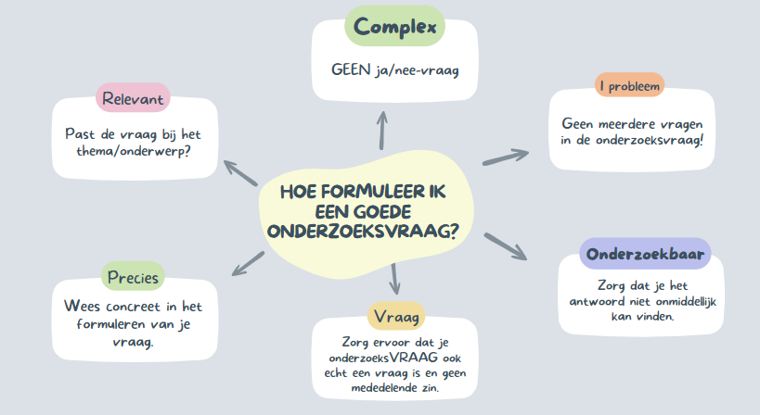

- Rubric: onderzoeksopdrachten
